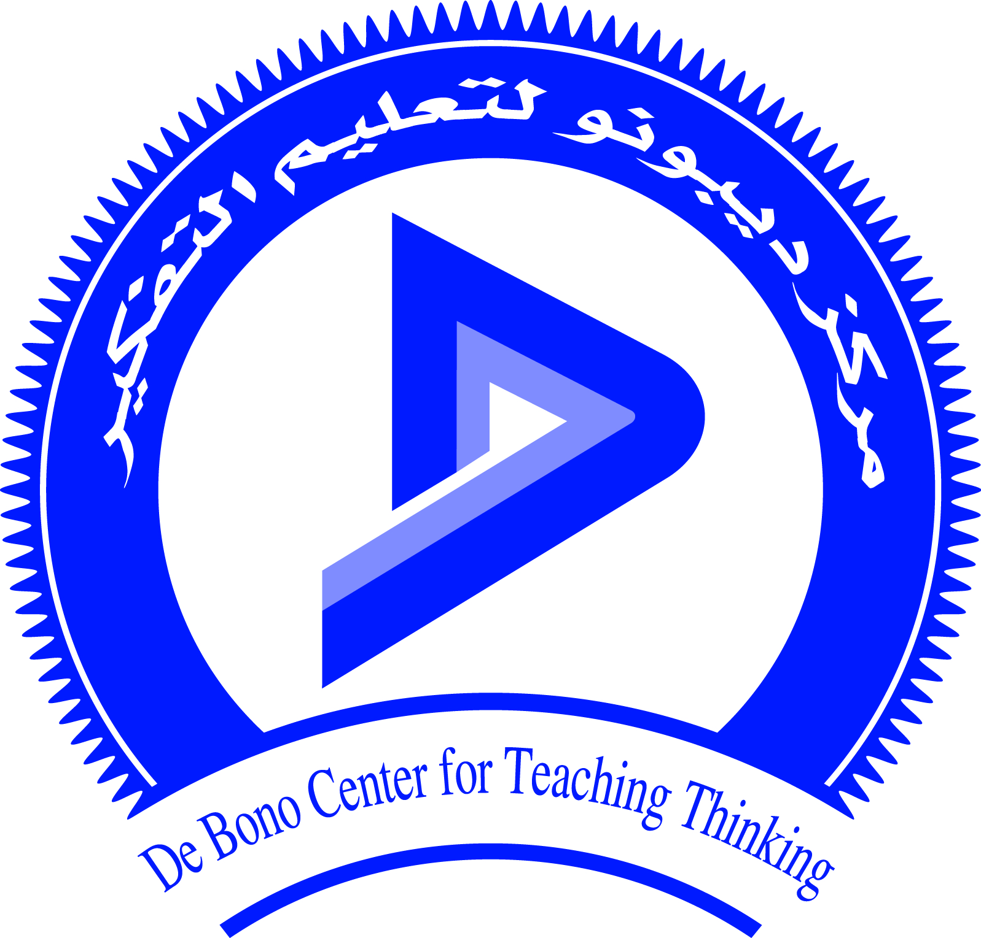
مركز ديبونو لتعليم التفكير
تفكيرنــا ... مستقبلنا
البرنامج التدريبي الثالث والعشرون 2018
فندق كراون بلازا عمّان - الأردن
13 ولغاية 16 يناير 2018م
26 – 29 ربيع الثاني 1439هـ

رقم الورشة | مسمى الورشة | تاريخ الورشة  ميلادي | توقيت الورشة | رسوم المشاركة
 |  |  |  | التسديد قبل  14 دبسمبر 2017م | التسديد قبل  3 يناير 2018م | التسديد بعد  3 يناير 2018م
1 | إعداد المدرب المعتمد في برنامج القيم والتربية الأخلاقية | 13 ولغاية 14 يناير 2018م | 9:00 – 1:00  ظهراً | $ 385 | $ 430 | $ 510
3 | إعداد المدرب المعتمد في برنامج الكورت لتعليم التفكير | 13 – 16  يناير 2018م | 3:00 – 6:00  مساءً | 450 $ | 540 $ | 640 $
2 | إعداد المدرب المعتمد في استراتيجيات التعلّم لرياض الأطفال | 15 ولغاية 16 يناير 2018م | 9:00 – 1:00  ظهراً | $ 385 | $ 460 | $ 550

* خصم خاص للمشارك في البرنامج التدريبي كاملا 20%.
* لا يوجد تعارض زمني بين مواعيد الورش.

نموذج تسجيل ومشاركــة

الورش المطلوبة  (ضع دائرة) | الأولى  القيم والتربية الأخلاقية | الثانية  برنامج الكورت | الثالثة  استراتيجيات التعلم لرياض الاطفال
الاسم رباعياً
(كما تريد أن يظهر في الشهادة)
الاسم باللغة الانجليزية
(كما تريد أن يظهر في الشهادة)

المؤهل العلمي
التخصص
الجنسية
الوظيفة الحالية
مكــان العمــل
المدينة
البلد
هاتف العمل
الهاتف الجوّال
E-Mail
طريقة التسجيل وتسديد الرسوم:
يتم التسجيل بتعبئة نموذج المشاركة المرفق وتسديد الرسوم على أحد حسابات المركز التالية:
الحوالة باسم: مركز ديبونو لتعليم التفكير
DE BONO CENTER FOR TEACHING THINKING
ARAB BANK
Al Jubeiha Branch
A/C: 126/48724/4/510 US Dollar
IBAN: JO19 ARAB 1260 0000 0012 6048 7245 10
AMMAN- JORDAN
وإرسال نموذج المشاركة وصورة إشعار الدفع على فاكس رقم:5337029-6-962 أو على البريد الالكتروني think@debono.edu,jo

تعليمات عامة:
- لا يعتبر الشخص مشاركاً في الورشة إلا إذا قام بتسديد كامل رسوم المشاركة وذلك إما بحوالة بنكية أو شيك بنكي باسم مركز ديبونو لتعليم التفكير .
- في حال قام المشارك بإرسال نموذج المشاركة، فيجب تسديد كامل الرسوم خلال فترة أقصاها 7 أيام من تاريخ إرسال النموذج، وبعكس ذلك يتم إلغاء تسجيله.
- لن تعاد للمشارك أية رسوم في حال قام بإلغاء مشاركته مهما كانت الأسباب.
- لا يمنح المشارك الشهادة إلا عند انتهاء فعاليات الورشة التدريبية.
- لا يمنح المشارك الشهادة في حال غيابه عن الورشة التدريبية أكثر من 10% من عدد ساعات التدريب.
- يحق للمركز رفض أي طلب مشاركة دون إبداء الأسباب.

الخصومات:

أعضاء مركز ديبونو | 10%
المجموعات التي يبلغ عدد المشاركين فيها 3 أشخاص فأكثر | 10%
للمشارك في البرنامج التدريبي كاملا | 20%
- لا يتم الجمع بين الخصمين
شهادات المشاركة:
- شهادات المشاركة معتمدة من مركز ديبونو لتعليم التفكير وهو المركز الوحيد في الوطن العربي مالك العلامة التجارية (ديبونو).

5337003-6-00962 / 5337029-6-00962
796899055-00962
@official_debono
/debonotrainingcenter
info@debono.edu.jo
www.debono.edu.jo
5337029-6-00962

ورشة إعداد المدرب المعتمد في القيم والتربية الأخلاقية
13 ولغاية 14 يناير 2018م الموافق 26 ولغاية 27 ربيع الثاني 1439هـ

مقدمة | تعتبر تربية الأسرة والمدرسة في تنشئة جيل واعد وأخلاقي، في مجتمع متغير وسريع الخطى من الأمور المربكة، والصعبة جدا، فلا يمكن ترك الأطفال بدون توجيه أو تعليم، بحيث ينتقون ما يريدونه من واقع الحياة، ويكتسبون صفاتا مغايرة لبيئاتهم التربوية، وإنما يقع على عاتق الآباء والمعلمين غرس القيم الأخلاقية المهمة في أطفالهم منذ الصغر، حتى يترعروا على فهم هذه الأخلاق و أهميتها في تحدي الصعوبات القادمة، والتعرف عل كيفية التعامل مع كل المواقف..
أهداف الورشة | - تنظيم العلاقات بين الافراد و زيادة الالفة والتعاون  - زيادة الالفة والتعاون  - ضابط للسلوك البشري الصحيح  - صقل التفكير وبناء شخصيات  - حرية التفكير  - التحلي في القيم الاجتماعية  - تدريب المشرفين التربويين ليكونو فادرين على تحسين اداء المعلمين في عملية تدريس القيم والاخلاق .
المستفيدون من الورشة | • المدربون  • المشرفون التربويون  • المعلمين والمعلمات  • اولياء الامور
محتوى الورشة | • مثلث النجاح القيمي لدى المعلم نموذج فراير في تدريس القيم  • مستوى تدريس القيم لبلوم ونموذج كيلر لتعزيز القيم  • 23 طريقة لايجاد القيم والاخلاق لدى الطلبة  • تطبيق مقياس القيم لسبرانجر ومقياس الأخلاق لكولبرج  • حالات تطبيقية في تقوية القيم والأخلاق لدى الطلبة

ورشة إعداد المدرب المعتمد في برنامج الكورت لتعليم التفكير
13 ولغاية 16 يناير 2018م الموافق 26 ولغاية 29 ربيع الثاني 1439هـ

مقدمة | انتشر البرنامج العالمي الشهير CoRT انتشارا واسعاً في معظم أرجاء الوطن العربي، ويستخدم في التعليم والإدارة والمؤسسات التجارية وحل المشكلات في الحياة العامة. كما أصبح يطبق حاليا في العديد من المدارس الحكومية والأهلية بالإضافة إلى مراكز رعاية الموهوبين والمتفوقين.  ويعتبر الكورت CoRTبرنامجاً متكاملاً وعملياًَ لتنمية مهارات التفكير يتم تطبيقه على مختلف الأعمار والمستويات والقدرات.  وقد أثبت البرنامج نجاحاً وفاعلية من خلال التجريب الميداني على مستوى العالم، مما أدى ذلك إلى وجود حاجة ملحة لإعداد المزيد من المدربين الذين يتمتعون بكفاءة وقدرة عالية للتدريب على هذا البرنامج. وحيث أن مركز ديبونو لتعليم التفكير هو الأقدر على إيجاد وفرز المدربين المناسبين، تأتي هذه الورشة النوعية المتخصصة والتي ستنتج - بإذن الله – صفوة من المدربين المؤهلين والقادرين على تقديم البرنامج بصورته الملائمة.
أهداف الورشة | - الإلمام بمهارات برنامج الكورت.  - ممارسة التطبيقات العملية لمهارات برنامج الكورت.  - استخدام البرنامج وتعديله ضمن متطلبات البيئة المحيطة.  - القدرة على التدريب على برنامج الكورت.
المستفيدون من الورشة | - الإداريون وأصحاب القرار في المؤسسات المختلفة.  - المعلمون والمشرفون التربويون والمرشدون الطلابيون.  - العاملون في مجال رعاية الموهوبين والمبدعين.  - العاملون في القطاعين الخاص والحكومي الراغبين في تنمية مهارات الإقناع واتخاذ القرارات.  - الباحثون عن تطوير الذات وفي مجال تطوير الموارد البشرية.
محتوى الورشة | - برنامج الكورت: أجزاؤه الستة وطرق تطبيقه.  - التطبيقات العملية على برنامج الكورت في المجالات المختلفة.  - نماذج ودروس عملية في تعليم مهارات الكورت.

ورشة إعداد المدرب المعتمد في استراتيجيات التعلّم لرياض الأطفال
15 ولغاية 16 يناير 2018م الموافق 28 ولغاية 29 ربيع الثاني 1439هـ

مقدمة | تعرض هذه الورشة التدريبية أحدث المستجدات في تدريس رياض الأطفال وعرض مختلف الاستراتيجيات الحديثة التي تجعل عمل المعلم أكثر متعة، ويجعل تعلم الطلبة ممتعاً، فالاستراتيجيات المقدمة ستعكس مختلف المفاهيم الحديثة في بحوث الدماغ بالإضافة إلى أحدث الاستراتيجيات المتبعة في تعليم أطفال الروضة، ويشمل على تطبيقات وبرامج عملية لتطوير مهارات وقدرات معلمات رياض الأطفال.
أهداف الورشة | - التعرف على مفهوم طرق التعلم.  - توضيح أهمية طريقة التعليم.  - تحديد القواعد العامة الواجب مراعاتها عند اختيار طريقة التعليم.  - التعرف على خصائص معلمة رياض الأطفال.  - التعرف على الكفايات الواجب توافرها لدى معلمة الروضة.  - تحديد أدوار ومهام معلمة رياض الأطفال عند التحاقها بالروضة,.  - الإلمام بطرق التعليم والتعلم المناسبة للنشاط المقدم للطفل.  - التعرف على الخصائص المميزة لكل من التعلم التعاوني والفردي.
المستفيدون من الورشة | • معلمو ومعلمات رياض الأطفال  • أولياء أمور الطلبة  • مصممو مناهج رياض الأطفال  • العاملون في البرامج التطويرية لأطفال الروضة
محتوى الورشة | • آلية التعامل مع الفروق الفردية لدى طفل الروضة  • تشخيص مشكلات طفل الروضة  • آلية اكتشاف ابداع اطفال الروضة اثناء التدريس  • استراتيجية التفكير السابر في تعليم طفل الروضة  • الاسلوب القصصي مع اطفال الروضة  • أسلوب النمذجة والألعاب مع اطفال الروضة  • أسلوب لعب الادوار والسيكودراما مع اطفال الروضة

